Педагогічний програмний засіб
для загальноосвітніх навчальних закладів
«Інформатика, 10 клас»
настанова користувачам

2008
ЗМІСТ

1. Вступ
Сфера застосування
Стислий опис можливостей
Перелік експлуатаційної документації, з якою необхідно ознайомитися користувачеві
2. Вимоги до підготовки спеціалістів, що мають працювати з ППЗ
3. Склад технічного забезпечення
4. Призначення ППЗ
5. Умови функціонування програмного забезпечення
6. Методичні рекомендації до використання ППЗ у навчальному процесі
7. Інсталяція та деінсталяція програми
7.1. Інсталяція програми
7.2. Типи інсталяції
7.2.1. Інсталяція на одному комп’ютері
7.2.2. Інсталяція в локальній мережі
7.3. Режими інсталяції
7.3.1. Повна інсталяція
7.3.2. Вибіркова інсталяція
7.4. Переустановка компонентів програми
7.5. Зміна компонентів програми
7.6. Деінсталяція програми
7.6.1. Відміна режиму деінсталяції програми
8. Робота з програмою
8.1. Програмний модуль „Педагогічний програмний засіб „Інформатика, 10 клас”
8.1.1. Робота з ППЗ у режимі „Конструктор”
8.1.1.1. Панель роботи з файлами
8.1.1.2. Заголовок активного вікна
8.1.1.3. Панель мінімізації/закриття вікна програми
8.1.1.4. Панель переліків і змісту
8.1.1.5. Робоча область
8.1.1.6. Панель роботи з поточним уроком
8.1.1.7. Робота з уроками
8.1.1.8. Робота з базовими елементами ППЗ
8.1.2. Робота з ППЗ у режимі „Уроки”
8.1.2.1. Панель роботи з файлами
8.1.2.2. Панель переліку існуючих в програмі уроків
8.1.2.3. Робоча область
8.1.3. Робота з ППЗ у режимі „Статистика”
8.1.3.1. Блок роботи з класами
8.1.3.2. Блок роботи з учнями
8.1.3.3. Блок перегляду успішності учнів
8.1.4. Робота з ППЗ у режимі „Конструктор тестових завдань”
8.1.4.1. Звичайне тестове завдання
8.2. Програмний модуль „Програвач уроків”
9. Формати файлів ППЗ
10. Технічна підтримка
11. Гарантії виробника ППЗ

1. Вступ
Сфера застосування
Педагогічний програмний засіб «Інформатика, 10 клас» (ППЗ „Інформатика, 10 клас”) є засобом навчання інформатики у 10 класі загальноосвітнього навчального закладу.
Застосування всіх видів інтерактивних, аудіовізуальних і екранно-звукових засобів навчання спрямовано на підвищення позитивної мотивації учнів до вивчення інформатики. Це веде до посилення пізнавальної діяльності учнів, розвитку їх мислення, формуванню активної позиції особистості в сучасному інформатизованому суспільстві. Використання ППЗ забезпечує розвиток творчих здібностей учнів і бажання займатися самостійною роботою.
Стислий опис можливостей
ППЗ „Інформатика, 10 клас” - це електронне видання, що містить:
- набір мультимедійних компонентів – текстів, малюнків, фотографій, анімацій та тестових завдань до усіх тем з інформатики, які вивчаються у 10 класі;
- програвач мультимедійних компонентів;
- простий у використанні конструктор, що дозволяє вчителю сформувати набори необхідних наочних матеріалів для окремого уроку.
Перелік експлуатаційної документації, з якою необхідно ознайомитися користувачеві
Для роботи з ППЗ потрібно ознайомитися з такими документами:
− Педагогічний програмний засіб „Інформатика, 10 клас” для загальноосвітніх навчальних закладів. Настанова користувача.
2. Вимоги до підготовки спеціалістів, що мають працювати з ППЗ
Спеціалісти, що мають працювати з ППЗ, повинні знати основи роботи у середовищі ОС Microsoft Windows XP, Microsoft Windows 98.
3. Склад технічного забезпечення
Апаратні вимоги до функціонування системи: система повинна нормально працювати у складі НКК, що постачалися відповідно специфікації, затверджених МОН України у 2003 році:
1. Вимоги до комп’ютера викладача:
− процесор х86 сумісний з тактовою частотою від 1100 МНz;
− 128 МБ ОЗП;
− SVGA 16 Мб + directX сумісна;
− CD-ROM 10-speed;
− звукова карта 16 bit directX сумісна;
− мережева карта Ethernet card 100 Мбіт;
− клавіатура;
− мишка;
− стереогарнітура.
2. Вимоги до комп’ютера учня:
− процесор х86 сумісний з тактовою частотою від 800 МНz;
− 128 МБ ОЗП;
− SVGA 16 Мб + directX сумісна;
− CD-ROM 10-speed;
− звукова карта 16 bit directX сумісна;
− мережева карта Ethernet card 100 Мбіт;
− клавіатура;
− мишка;
− стереогарнітура (головні телефони + мікрофон).
Демонстрація підготовлених викладачем фрагментів занять можлива з використанням мультимедійної дошки та проектора, що підключається до комп’ютера.
4. Призначення ППЗ
ППЗ „Інформатика, 10 клас” забезпечує:
- проведення уроку за готовим сценарієм;
- формування вчителем власного уроку, використовуючи стандартний набір базових елементів ППЗ;
- імпортування окремих базових елементів до обраного уроку;
- експортування окремих базових елементів з ППЗ;
- імпортування та експортування уроків, створених вчителем за допомогою конструктора уроків;
- перегляд наборів елементів ППЗ;
- обробка результатів роботи учнів з ППЗ у локальній мережі;
- можливість збереження результатів індивідуальної та групової роботи учнів на сервері.
5. Умови функціонування програмного забезпечення
ППЗ „Інформатика, 10 клас” працює на платформах:
- MS Windows 98;
- MS Windows XP.
6. Методичні рекомендації до використання ППЗ у навчальному процесі
ППЗ „Інформатика, 10 клас” створено згідно з чинною навчальною програмою з інформатики, затвердженою Міністерством освіти і науки України.
Мета ППЗ полягає в активізації пізнавальної діяльності учнів, розвитку їх самостійності в опануванні знань, формуванні інформаційної та інших базових компетентностей особистості, посиленні позитивної мотивації до вивчення даного предмету.
Зміст і структуру ППЗ зорієнтовано на розв'язування навчальних завдань через впровадження сучасних педагогічних технологій, у тому числі інтерактивних форм та використання варіативної методики проведення уроків. Це може бути шкільна лекція з ілюстраціями, самостійна групова чи індивідуальна робота учнів, семінарське заняття, уроки повторення й узагальнення знань, виконання завдань творчого характеру. ППЗ унаочнює як теоретичну, так і практичну частини навчальної програми.
7. Інсталяція та деінсталяція програми
7.1. Інсталяція програми
Коректну інсталяцію ППЗ на комп’ютері забезпечує програма-інсталятор.
Для запуску програми інсталяції необхідно запустити з диска файл «setup.exe». Після запуску з'явиться наступне діалогове вікно (рис. 7.1):
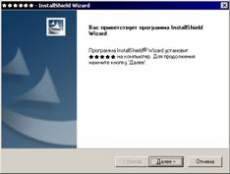
Рис. 7.1
Необхідно натиснути кнопку «Далее» і дотримуватися вказівок програми.
7.2. Типи інсталяції
ППЗ має два типи інсталяції:
− Інсталяція на одному комп’ютері;
− Інсталяція в локальній мережі.

7.2.1. Інсталяція на одному комп’ютері
Інсталяція на одному комп’ютері передбачає, що ППЗ буде встановлено на комп’ютері учня або викладача, та після завершення процесу інсталяції робота з ППЗ буде проводитися лише на цьому комп’ютері.

7.2.2. Інсталяція в локальній мережі
Інсталяція у локальній мережі передбачає, що ППЗ встановлюється на комп'ютер викладача, комп'ютер викладача та учнівські комп’ютери об’єднані в мережу і комп’ютер викладача використовується як сервер.
Увага! При роботі в комп’ютерному класі на робочих місцях учнів потрібно створити ярлики, котрі посилаються на відповідні програвачі уроків (Viewer1.exe, Viewer2.exe і т.д., у папці, де встановлено програму, за замовчуванням у папці C:\Program Files\au_ipit\inform_10 \assemble_inform_10) на комп’ютері вчителя, що є сервером. Якщо робочих місць більше ніж 10, необхідно створити потрібну кількість додаткових програвачів звичайним копіюванням у той самий каталог, називаючи їх Viewer11.exe, Viewer12.exe і т.д. Номери програвачів в подальшому використовуються для збирання статистичних даних (див. 8.1.4).
7.3. Режими інсталяції
В процесі інсталяції програмою буде запропоновано два види установки: повна або вибіркова.
Після того, як програма-інсталятор завантажена, відкривається вікно вибору режиму інсталяції (рис. 7.3):
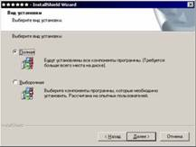
Рис. 7.3
7.3.1. Повна інсталяція
Такий режим інсталяції передбачає, що після закінчення операції інсталяції на комп’ютері буде встановлено повну версію ППЗ, що містить усі розділи (компоненти програми) ППЗ, що включено до дистрибутиву. Режим повної інсталяції включено за замовченням.
Для інсталяції повного курсу „Інформатика, 10 клас” необхідно обрати режим інсталяції «Полная» та натиснути кнопку «Далее». За замовчуванням ППЗ буде встановлено у папку C:\Program Files\au_ipit\inform_10 \assemble_inform_10.
При необхідності вибору іншої папки, в яку буде встановлена програма, необхідно натиснути кнопку «Изменить», вибрати потрібну папку та натиснути кнопку «Далее».
ЗАСТЕРЕЖЕННЯ!!! Повне ім’я шляху до даної програми повинно містити лише латинські літери. В операційній системі Windows 98 повне ім’я шляху не повинно мати пропусків.
7.3.2. Вибіркова інсталяція
Цей режим інсталяції передбачає, що після інсталяції на комп’ютері буде встановлено лише деякі, вибрані користувачем розділи (окремі компоненти програми) ППЗ.
У вікні вибору вибіркового режиму інсталяції послідовно натиснути кнопки «Выборочная» та «Далее».
При переході до вибіркової інсталяції з'явиться відповідне діалогове вікно, за замовчуванням встановлення проводиться у папку C:\Program Files\au_ipit\inform_10 \assemble_inform_10.
При необхідності вибору іншої папки, в яку буде встановлена програма, необхідно натиснути кнопку «Изменить», вибрати потрібну папку та натиснути кнопку «Далее».
ЗАСТЕРЕЖЕННЯ!!! Повне ім’я шляху до даної програми повинно містити лише латинські літери. В операційній системі Windows 98 повне ім’я шляху не повинно мати пропусків.
У вікні вибіркової інсталяції відображається дерево розділів курсу ППЗ. Для вибору потрібного розділу, потрібно відмітити його, для цього ввімкніть прапорець, що розташовано ліворуч від назви розділу.
Після вибору розділів, що будуть включені до пакету вибіркової інсталяції, необхідно натиснути на кнопку «Далее».
7.4. Переустановка компонентів програми
У випадку пошкодження чи втрати компонентів програми або за іншої необхідності можна здійснити переустановку ППЗ. Для цього необхідно запустити з диска чи директорії установки файл «setup.exe». Після запуску з'явиться наступне діалогове вікно (рис. 7.4):

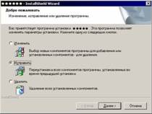
Рис. 7.4

Необхідно обрати пункт «Исправить», натиснути кнопку «Далее» і далі дотримуватися вказівок програми.

7.5. Зміна компонентів програми
Для зміни компонентів програми необхідно запустити з диска чи директорії інсталяції файл «setup.exe». Після запуску з'явиться наступне діалогове вікно (рис. 7.5):

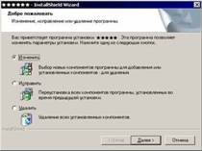
Рис. 7.5
Необхідно обрати пункт «Изменить», натиснути кнопку «Далее» і далі дотримуватися вказівок програми.
7.6. Деінсталяція програми
Для деінсталяції ППЗ необхідно запустити з диска чи директорії інсталяції файл «setup.exe». Після запуску з'явиться наступне діалогове вікно (рис. 7.6):
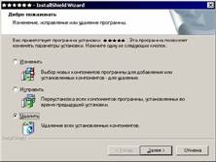
Рис. 7.6
Необхідно обрати пункт «Удалить», натиснути кнопку «Далее» і далі дотримуватися вказівок програми.
7.6.1. Відміна режиму деінсталяції програми
Для того, щоб відмінити режим деінсталяції програми під час виконання безпосередньо процесу видалення, натисніть кнопку „Отмена”, що розташована у нижньому правому куті вікна.
8. Виконання програми
Після інсталяції програми в меню „Пуск” у розділі „Все программы” у папці „ДП ІПІТ” знаходимо посилання на два програмних модуля:
I. Педагогічний програмний засіб Інформатика, 10 клас;
II. Програвач уроків.
8.1. Програмний модуль „Педагогічний програмний засіб „Інформатика, 10 клас”
Програмний модуль „Педагогічний програмний засіб „Інформатика, 10 клас” забезпечує:
- Ведення бібліотеки базових елементів (тексти, аудіо фрагменти, анімації, тестові завдання тощо) курсу інформатики у 10 класі, а саме: додавання/видалення нових базових елементів до/з відповідних розділів ППЗ;
- Створення нових уроків (наборів базових елементів, що підібрані для проведення одного конкретного уроку);
- Редагування, копіювання та видалення існуючих уроків;
- Перегляд уроків;
- Імпорт базових елементів із зовнішніх попередньо створених файлів;
- Створення та додавання до ППЗ текстових та звукових фрагментів, створених вчителем ;
- Ведення вчителем статистики процесу вивчення матеріалу учнями на своїх робочих місцях (комп’ютерах).
У модулі Педагогічний програмний засіб „Інформатика, 10 клас” реалізовані:
- Основні режими:
▪ Конструктор
▪ Уроки
- Додаткові режими:
▪ Статистика
▪ Імпорт
▪ Додавання текстового пояснення
▪ Запис звукового фрагменту

8.1.1. Робота з ППЗ у режимі „Конструктор”
Завантажити ППЗ для роботи у режимі „Конструктор” можна виконуючи послідовно такі дії:
Обрати: меню „Пуск” → „Все программы” (для операційної системи Windows XP) або „Программы” (для інших версій операційної системи Windows) → „ДП ІПІТ” → „Педагогічний програмний засіб. Інформатика, 10 клас” → Інформатика, 10 клас”.
Або виконати запуск програми можна, обравши файл „start.exe”, який розташовано в папці C:\Program Files\au_ipit\inform_10 \assemble_inform_10, де розміщено ППЗ.
Після завантаження програми буде запропоновано роботу користувача у режимі „Конструктор”.
Вікно програми в даному режимі має такий вигляд (рис. 8.1.1б):

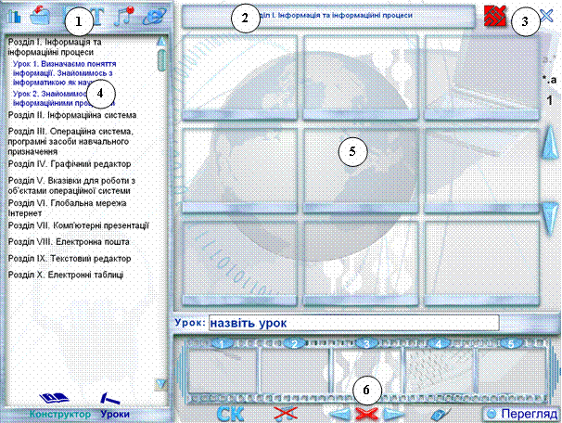
Рис. 8.1.1б
Основні елементи вікна:
Панель роботи з файлами.
Заголовок активного вікна.
Панель мінімізації/закриття вікна програми.
Панель переліків і змісту.
Робоча область.
 Панель роботи з поточним уроком.
8.1.1.1. Панель роботи з файлами

Рис. 8.1.1.1
Панель роботи з файлами (рис. 8.1.1.1) призначена для вибору потрібної функції роботи з файлами, які передбачені програмою.
Панель роботи з файлами містить наступні кнопки, які дають можливість виконати такі дії (функції):
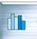 Перехід до блоку статистики.
 Імпорт елементів в обрані розділи ППЗ.
 Збереження змін у файлі поточного уроку або у файлі текстового пояснення.
 Створення текстового пояснення та додавання даного пояснення як нового елементу у поточний розділ ППЗ.
 Запис звуку через мікрофон та додавання даного звуку як нового елементу у поточний розділ ППЗ.
 Робота з віддалено розташованою бібліотекою базових елементів або іншим ППЗ (з використанням мережі Інтернет).

8.1.1.2. Заголовок активного вікна
Рис. 8.1.1.2
У заголовку активного вікна (рис. 8.1.1.2) відображається назва розділу ППЗ, з яким у цей момент працює користувач.
8.1.1.3. Панель мінімізації/закриття вікна програми

Рис. 8.1.1.3
Панель мінімізації/закриття вікна програми (рис. 8.1.1.3) містить кнопки, які дають можливість виконати такі дії:
 Виведення на екран відомостей про версію програми та її розробників.
 Мінімізація вікна програми.
 Закриття вікна програми.
8.1.1.4. Панель переліків і змісту
Панель переліків і змісту (рис. 8.1.1.4) дозволяє здійснювати навігацію між структурними елементами ППЗ, які відповідають розділам курсу інформатики у 10 класі.

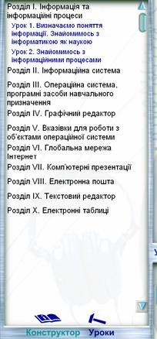
Рис. 8.1.1.4
Блок «Довідкова інформація» містить довідкову інформацію про скорочення, умовні позначення та словник термінів, які використовуються в ППЗ.
Для отримання довідкової інформації необхідно натиснути кнопку .
З'явиться вікно довідкової інформації (словник термінів) (рис. 8.1.1.4.а):
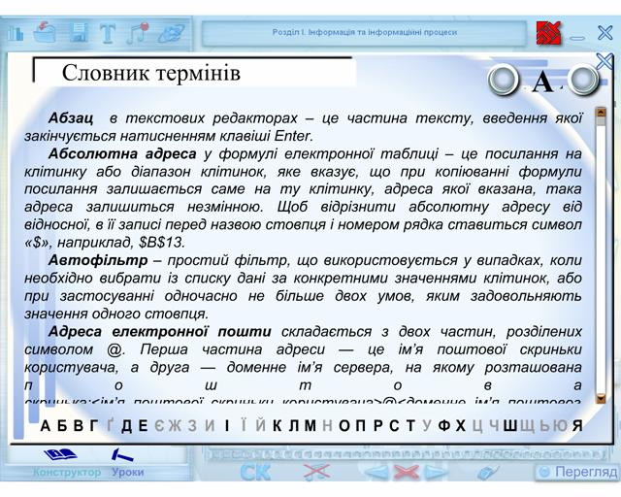
рис. 8.1.1.4.а

Для виходу з режиму довідкова інформація потрібно натиснути на кнопку .

8.1.1.5. Робоча область
У робочій області представлені усі базові елементи ППЗ, які містяться в обраному користувачем розділі (рис. 8.1.1.5).
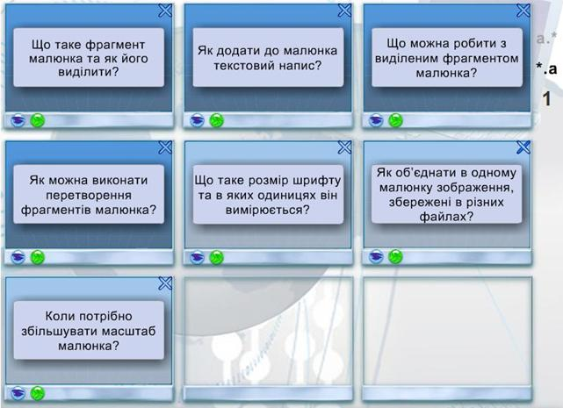
Рис. 8.1.1.5
Праворуч розташована смуга прокручування, яка дозволяє здійснювати навігацію між сторінками обраного розділу та кнопки, які дозволяють виконати такі дії:
 Сортування базових елементів розділу за іменем файлів.
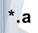 Сортування базових елементів розділу за типом файлів.
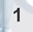 Номер поточної сторінки із дев’яти базових елементів розділу.
 Попередня сторінка.
 Наступна сторінка.
8.1.1.6. Панель роботи з поточним уроком
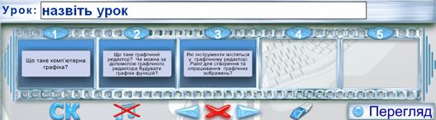
Рис. 8.1.1.6
Панель роботи з поточним уроком (рис. 8.1.1.6) дозволяє переглядати та змінювати обраний урок.
У полі „Урок” пропонується ввести назву новоствореного уроку (рис. 8.1.1.6а):

Рис. 8.1.1.6а
Примітка. Назва уроку не повинна містити лапки, лапки можна замінити подвійним апострофом.

При наведенні вказівника мишки на кнопку відображається назва базового елемента уроку (рис. 8.1.1.6б)
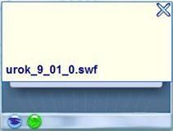
Рис. 8.1.1.6б

Панель роботи з поточним уроком містить такі кнопки:
Прослухати звуковий супровід обраного кадру.
Перегляд поточного уроку.
Перехід до наступної/попередньої п'ятірки кадрів уроку.
Переміщення обраного елементу уроку на один кадр ліворуч.
Переміщення обраного елементу уроку на один кадр праворуч.
Вилучення з поточного уроку обраний кадр.
Вилучення звуку з обраного кадру.
Вилучення усіх кадрів з поточного уроку.
Включити/виключити режим самоконтролю.

Примітка. Якщо задіяно режим самоконтролю (кнопка ), то в кожній тестовій частині уроку при невірній відповіді дається можливість перегляду правильної відповіді.

Кнопка стає активною, якщо користувач додає до вибраного кадру звуковий файл з бібліотеки базових елементів або звуковий файл, створений власними силами. Для цього необхідно виділити базовий елемент поточного уроку, вибрати потрібний звуковий файл, внизу кадру з’являється .
Для прослуховування звукового супроводу без перегляду базового елементу достатньо натиснути на кнопку . Для зупинки прослуховування, потрібно натиснути кнопку.

8.1.1.7. Робота з уроками
Користувач може конструювати уроки з базових елементів ППЗ та переглядати їх. Для роботи з уроками використовуються операції, які наведені нижче.

8.1.1.7.1. Створення нового уроку
Для створення нового уроку необхідно на панелі роботи з поточним уроком у полі „Урок” ввести назву файлу нового уроку і натиснути кнопку . Буде створено копію поточного уроку, яку можна редагувати, починаючи з назви уроку і закінчуючи складом його базових елементів.
8.1.1.7.2. Додавання елементів до уроку
Для додавання певного базового елементу до уроку необхідно перейти до потрібного розділу ППЗ і обрати мишкою базовий елемент. Базовий елемент автоматично додається в обраний кадр поточного уроку.

8.1.1.7.3. Послідовність елементів уроку
Для переміщення базових елементів уроку, щоб отримати потрібну послідовність подання навчального матеріалу на уроці, використовуються такі кнопки: . Натисканням на ту чи іншу кнопку користувач переміщує обраний елемент відповідно на один кадр вліво чи вправо.

8.1.1.7.4. Вилучення елементів з уроку
Для вилучення обраного базового елемента з уроку використовується кнопка .

8.1.1.7.5. Збереження уроку
Для збереження зміни в поточному уроці, необхідно натиснути кнопку .
Файл автоматично зберігається в папці C:\Program Files\au_ipit\inform_10 \assemble_inform_10\data\lessons, йому надається ім’я lessonsN.chl, де N – номер наступного збереженого у папці уроку (N формується програмою автоматично). Інформація про сформовані уроки та їх назви постійно оновлюється у файлі lessons.xml у папці C:\Program Files\au_ipit\inform_10 \assemble_inform_10\data.

8.1.1.7.6.Перегляд уроку
Щоб переглянути поточний урок, необхідно натиснути кнопку на панелі роботи з поточним уроком.
З'явиться вікно перегляду уроку (рис. 8.1.1.7.6):
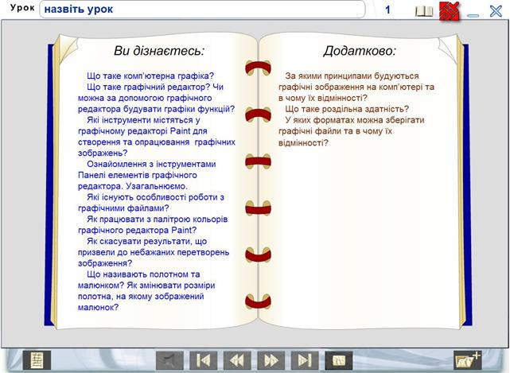
Рис. 8.1.1.7.6

Вікно перегляду уроку містить кнопки, які виконують такі функції:
Включення/виключення звукового супроводу уроку.
Перехід до першого і останнього кадру уроку.
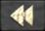 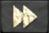 Перехід до попереднього і наступного елементів уроку.
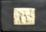 Закінчення перегляду уроку.
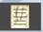 Повернення до змісту базового елементу.
Номер поточного кадру.
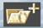 Робота з додатком.

Додаток вміщує наступні кнопки:



Вибір відповідної кнопки Додатку дозволяє:
 - перейти до глосарію уроку;

 - перейти до рубрики „Обговорюємо”;

 - перейти до рубрики „Досліджуємо”;

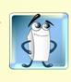 - перейти до рубрики „Працюємо самостійно”;

 - перейти до виконання тесту.
В деяких базових елементах в додатку замість рубрики „Працюємо самостійно” пропонується рубрика „Працюємо в парах”, тому замість кнопки 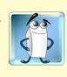 з’являється кнопка  (групова робота учнів).
Зміст вибраного базового елементу складається з основного матеріалу та додаткового (рис. 8.1.1.7.6 а), при виборі необхідної теми, з’являється вікно перегляду даного запитання (рис. 8.1.1.7.6 б).
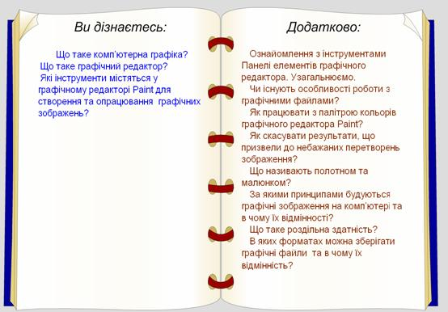

Рис. 8.1.1.7.6 а

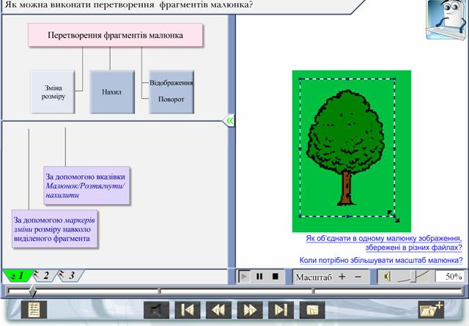
Рис. 8.1.1.7.6 б

Панель роботи з поточним вікном містить наступні кнопки:

Для зупинення/продовження перегляду уроку.
Зупинення перегляду уроку.

Збільшення/зменшення рисунку уроку.

Збільшення/зменшення гучності звукового супроводу уроку.
Вікно може містити додаткові кнопки та гіперпосилання.
Якщо в верхньому правому куті екрану розташована кнопка „Діємо” , можна перейти до виконання завдання (або кількох завдань), для цього натискаємо на кнопку, з’являється перелік завдань чи одне завдання 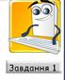, вибираємо завдання та переходимо до вікна, де пропонується покрокове виконання даного завдання (рис. 8.1.1.7.6 в):
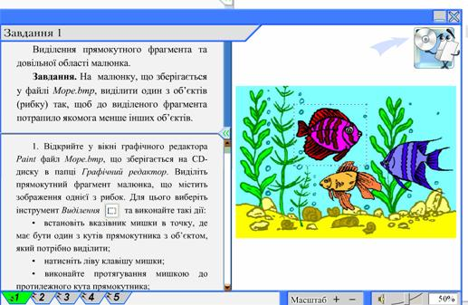
Рис. 8.1.1.7.6 в
Деякі завдання мають файли-заготовки (з малюнком, таблицею, текстом тощо) для виконання самостійної роботи і знаходяться на диску, про це повідомляє кнопка „Диск” , що розташовується у верхньому правому куті вікна. За допомогою даної кнопки можна перейти до вікна відповідної папки на диску та відшукати на диску необхідний для роботи файл (рис. 8.1.1.7.6 г):
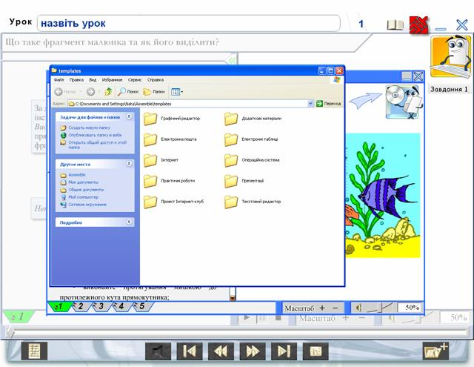
Рис. 8.1.1.7.6 г

Віно роботи з завданням можна згорнути та знову поновити роботу, натиснувши на відповідну кнопку, наприклад .

Деякі вікна перегляду базового елементу уроку містять гіперпосилання на додатковий теоретичний матеріал для поглибленого вивчення (рис. 8.1.1.7.6 д), що відкривається у іншому вікні. Закінчення перегляду та повернення до основного матеріалу здійснюється за допомогою кнопки 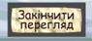.

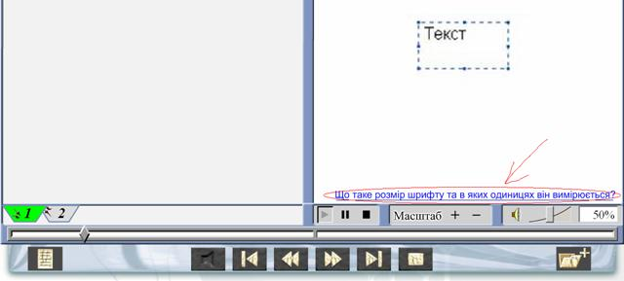
Рис. 8.1.1.7.6 д

Крім того, деякі вікна містять гіперпосилання на означення чи пояснення терміну (рис. 8.1.1.7.6 е), що з’являється у спливаючій підказці, для цього необхідно тільки навести вказівник мишки на текст, що підкреслений та виділений синім кольором.
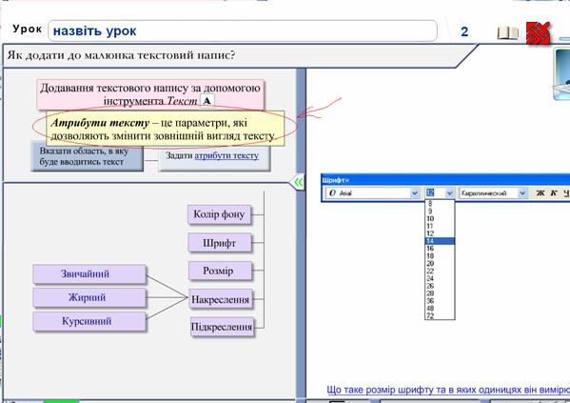
Рис. 8.1.1.7.6 е

8.1.1.8. Робота з базовими елементами ППЗ
Для роботи з базовими елементами ППЗ використовуються операції, що наведені нижче.

8.1.1.8.1. Вибір розділу ППЗ
При виборі певного розділу ППЗ на панелі переліків і змісту у робочій області виводиться перелік базових елементів вибраного розділу (рис. 8.1.1.8.1.).

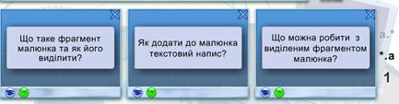
Рис. 8.1.1.8.1

Кожен елемент містить кнопки, які виконують такі функції:
Вилучення елементу з ППЗ.
Перегляд елементів у робочій області.
Повідомлення про назву файлу елемента та коментар, якщо такий є.

8.1.1.8.2. Перегляд базового елемента у робочій області
Щоб переглянути базовий елемент у робочій області, необхідно натиснути кнопку ,, що розташована у нижній частині вікна елементу.
Базовий елемент завантажиться у робочу область (рис. 8.1.1.8.2):

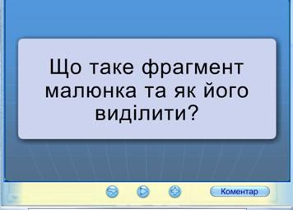
Рис. 8.1.1.8.2

Вікно перегляду елемента містить кнопки, які виконують такі функції:
 Вихід з вікна перегляду елемента.
Переглянути вибраний елемент.
Додавання елемента до поточного уроку.
Додавання коментаря до елемента, який відображається у вікні.

8.1.1.8.3. Робота з елементами розділу „Текстові пояснення”
В режимі перегляду текстового пояснення реалізовані також функції введення та редагування тексту. Для створення нового текстового пояснення необхідно:
- Натиснути кнопку з написом „Додати текстове пояснення” ;
- у полі „Назва файлу” ввести назву файлу (рис. 8.1.1.8.3а);
- після редагування тексту зберегти зміни, натиснувши на кнопку 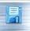.
Файл автоматично зберігається у папці відповідного розділу даного курсу, наприклад, у папці C:\Program Files\au_ipit\inform_10 \assemble_inform_10\data\part_2\tema_1.

8.1.1.8.4. Запис звуку через мікрофон та додавання даного звуку як нового елемента у поточний розділ ППЗ
Для використання даного режиму, необхідна відповідна технічна підтримка.
Для створення нового звукового файлу необхідно виконати наступні дії:
- натиснути на кнопку 
- з’явиться вікно “Модуль для запису звуку” (рис. 8.1.1.8.4);
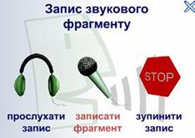
Рис. 8.1.1.8.4

- натиснути на кнопку „Записати фрагмент” для запису звуку;
- для закінчення запису, необхідно вибрати кнопку „Зупинити запис”, на екрані з’явиться вікно (рис. 8.1.1.8.4а):

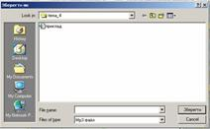
Рис. 8.1.1.8.4а

Примітка. Файл автоматично зберігається у поточній папці ППЗ.
− для прослуховування записаного файлу натиснути кнопку „Прослухати запис”;
− для виходу з модулю „Запис звукового фрагменту”, натиснути на кнопку у верхньому правому куті вікна.

8.1.1.8.5. Імпорт базових елементів у ППЗ
Даний режим виконує роботу по імпортуванню в ППЗ нових матеріалів з подальшим їх розміщенням відповідно до наявної структури ППЗ.
Для імпорту певного базового елементу в один із розділів ППЗ необхідно натиснути кнопку .
З'явиться діалогове вікно наступного вигляду (рис. 8.1.1.8.5):

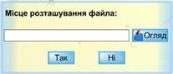
Рис. 8.1.1.8.5

В поле „Місце розташування файла” необхідно ввести шлях і назву файлу, який імпортується. Також можна скористатися кнопкою „Огляд” для того, щоб обрати потрібний файл у стандартному вікні відкриття файлів.
Далі вибираємо тип файлу із списку типів файлів, що підтримуються даною програмою.
Після цього потрібно натиснути кнопку „Так”, щоб продовжити імпорт (або „Ні”, щоб відмовитися від продовження імпорту). В порожній комірці „Робочої області” з’явиться скопійований файл.
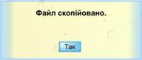
рис. 8.1.1.8.5а

Необхідно натиснути кнопку „Так” (рис. 8.1.1.8.5а), щоб продовжити роботу з програмою.

8.1.1.8.6. Видалення базового елементу ППЗ
Для видалення базового елементу з ППЗ достатньо натиснути на кнопку у верхньому правому куті вікна перегляду базового елементу ППЗ (рис. 8.1.1.8.6).
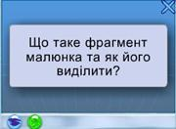
Рис. 8.1.1.8.6

У випадку вилучення базового елемента з ППЗ з'являється таке вікно (рис. 8.1.1.8.6а):
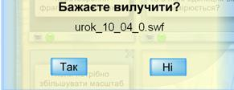
Рис. 8.1.1.8.6а
Необхідно натиснути кнопку «Так», щоб вилучити елемент.
Необхідно натиснути кнопку «Ні», щоб відмовитися від дії.

8.1.1.8.7. Використання мережі Інтернет
При використанні базових елементів уроків або розроблених уроків, що знаходяться на віддаленому комп'ютері в мережі Інтернет, для складання уроків і їх подальшого перегляду, необхідне постійне підключення до мережі Інтернет усіх комп'ютерів, що розташовані в локальній мережі. Швидкість роботи мережі, що рекомендується при роботі одного комп’ютера, має бути не менше 56 Kbps (при роботі комп'ютерного класу, наприклад, 16 комп'ютерів, швидкість підключення, що рекомендується, має бути не менше 2Mbps). При зменшенні швидкості передачі тривалість завантаження файлів збільшуватиметься, що може привести до незручностей у процесі навчання.
Для роботи з віддалено розташованою бібліотекою базових елементів або з іншим ППЗ (при використанні мережі Інтернет) необхідно натиснути кнопку .
З'явиться діалогове вікно наступного вигляду (рис. 8.1.1.8.7):

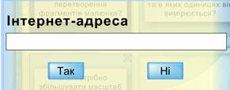
Рис. 8.1.1.8.7

В поле „Інтернет-адреса” необхідно ввести Інтернет-адресу віддалено розташованої бібліотеки базових елементів або іншого ППЗ. Після цього потрібно натиснути кнопку „Так” для підключення до Інтернет-ресурсу (або „Ні”, щоб відмовитися від роботи з віддалено розташованою бібліотекою базових елементів або з іншим ППЗ). У випадку відсутності з’єднання , кнопка, яку ви натиснули, змінить колір і при наведенні вказівника мишки на дану кнопку з’явиться напис “Автономно” (рис. 8.1.1.8.7а).
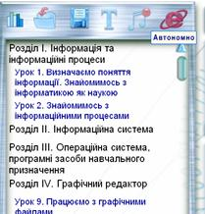
Рис. 8.1.1.8.7

Якщо в мережі відсутня потрібна бібліотека базових елементів або інший ППЗ, можливий імпорт базових елементів (тексти, відео фрагменти, анімаційні фрагменти, малюнки тощо) для існуючої у користувача бібліотеки базових елементів, але тільки таких файлових форматів, що підтримує дана програма, а саме:
- зображення (.swf, .jpg)
- тексти (.txt)
- звуки (.mp3)
- уроки (.les)
Якщо ви ввели адресу правильно, то елементи віддаленої бібліотеки з’являться в правій частині робочої області. Тепер ви можете працювати з віддалено розташованими базовими елементами і додавати їх до своїх уроків. Розміщується базовий елемент у поточний розділ бібліотеки відповідно до наявної структури ППЗ.
На роботу з видаленою бібліотекою базових елементів (або інший ППЗ) накладений ряд обмежень.
1. Немає можливостей додавати у віддалену бібліотеку нові елементи.
2. Немає можливостей видаляти елементи з віддаленої бібліотеки.
Щоб додати або видалити елементи з віддалено розташованої бібліотеки, необхідно звернутися до адміністратора Інтернет-ресурсу, на якому знаходиться потрібна вам бібліотека.
Для пошуку та копіювання уроків або окремих елементів для уроку, що знаходяться в мережі Інтернет, вам потрібна наявність Інтернет-з’єднання та необхідних базових елементів у мережі Інтернет. Якщо Інтернет-з’єднання буде відсутнє на момент пошуку уроків або елементів для уроку, то замість картинок ви отримаєте порожні екрани. Якщо вам часто доводиться працювати без підключення до Інтернету, то рекомендуємо купити диск з додатковими матеріалами і імпортувати базові елементи у вашу бібліотеку з даного диску.

8.1.2. Робота з ППЗ у режимі „Статистика”
Для переходу до режиму „Статистики” необхідно натиснути кнопку на панелі роботи з файлами. Блок завантажиться у робочу область (рис. 8.1.4):

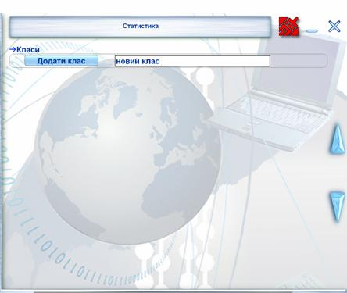
Рис. 8.1.4
Блок надає можливості додавати, редагувати, видаляти класи.

8.1.3.1. Блок роботи з класами
Для додавання нового класу необхідно ввести у відповідне поле назву класу та натиснути кнопку .
Для редагування назви класу необхідно натиснути кнопку і після зміни назви у відповідному полі натиснути кнопку .
Для видалення класу необхідно натиснути кнопку напроти відповідного класу і у діалоговому вікні, що з'явиться, і натиснути кнопку .

8.1.3.2. Блок роботи з учнями
Для переходу до блоку роботи з учнями необхідно обрати назву потрібного класу мишкою. Блок роботи з учнями завантажиться у робочу область (рис. 8.1.4.2):

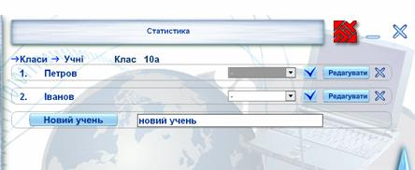
Рис. 8.1.4.2
Блок надає можливості додавати, редагувати та видаляти імена учнів аналогічно до блоку роботи з класами. Також у полі з випадаючим переліком необхідно призначити кожному учню певне навчальне місце (номер комп'ютера).
Для повернення до блоку роботи з класами необхідно обрати мишкою меню .

8.1.3.3. Блок перегляду успішності учнів
Для переходу до блоку перегляду успішності учнів необхідно обрати ім'я потрібного учня, після чого блок перегляду успішності учнів завантажиться у робочу область ППЗ.
Блок надає можливості переглянути успішність кожного учня. Також у полі з випадаючим переліком можна призначити кожному учню певне навчальне місце (номер комп'ютера).
Для повернення до блоку роботи з учнями необхідно обрати мишкою меню .

Примітка. У режимі «Уроки» та при наведенні вказівника мишки на обраний урок з'являється спливаюча підказка з назвою файлу уроку.

8.1.4. Робота з ППЗ у режимі „Конструктор тестових завдань”
Для переходу до режиму „Конструктор тестових завдань” необхідно натиснути кнопку в нижній лівій частині екрану. Блок завантажиться у робочу область (рис. 8.1.5):
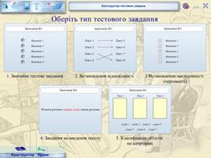
Рис. 8.1.5
Для початку роботи з даним режимом потрібно обрати один із п’яти типів тестового завдання:
1. Звичайне тестове завдання (рис. 8.1.5.a)
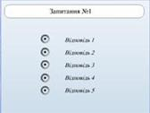
Рис. 8.1.5.1a
2. Встановлення відповідностей ( рис. 8.1.5.b):
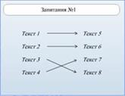
Рис. 8.1.5.b
3. Встановлення послідовності (черговості) (рис. 8.1.5.c):
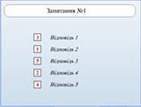
Рис. 8.1.5.c
4. Завдання для введення тексту (рис. 8.1.5.d):
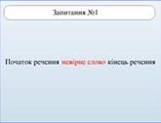
Рис. 8.1.5.d
5. Класифікація об’єктів по категоріях (рис. 8.1.5.e):
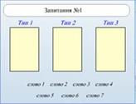
Рис. 8.1.5.e
8.1.4.1. Звичайне тестове завдання
Вибирається одна правильна відповідь із запропонованих багатьох відповідей чи декілька правильних відповідей з багатьох. Вікно створення зазначеного тесту виглядає наступним чином (рис. 8.1.5.1):
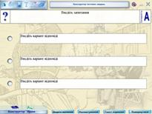
Рис. 8.1.5.1
Для отримання допомоги у створення тесту необхідно натиснути на кнопку .
На екрані з’явиться перелік необхідних дій (рис 8.1.5.1а):
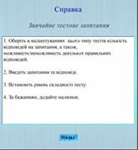
Рис 8.1.5.1а
Користувач може працювати як з текстовою інформацією, так і з зображеннями. Для того, щоб додати до тестового завдання малюнок, необхідно натиснути на кнопку.
Кнопка „Налаштування” дозволяє налаштувати створений тест, а саме на складність тесту, кількість запропонованих відповідей, а також одинарний чи множинний вибір (рис. 8.1.5.1б).
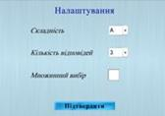
Рис. 8.1.5.1б
По замовчуванням налаштовано:
- Складність – А;
- Кількість запропонованих відповідей – 3;
- Вибір – „один з багатьох”.
Якщо під час відповіді учнем була допущенна помилка, в даному тесті реалізована функція отримання учнем правильної відповіді, для цього під час створення тесту необхідно користувачеві ввести текст підказки, це може бути просто правильна відповідь, або посилання на відповідний розділ підручника чи ППЗ (рис. 8.1.5.1в):
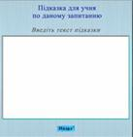
Рис. 8.1.5.1в
Для виходу з даного режиму необхідно натиснути на кнопку . Перед виходом з конструктора даного тесту користувачеві буде запропоновано зберегти тест (рис. 8.1.5.1г):
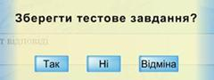
Рис. 8.1.5.1г
Аналогічно створюються тести інших типів.

8.2. Програмний модуль „Програвач уроків”
Для перегляду уроків можна використовувати не лише основну програму, але й додатковий її модуль „Програвач уроків”.
„Програвач уроків” можна запустити за допомогою кнопки «Пуск»: „Пуск → Програми → ДП ІПІТ → ППЗ Інформатика, 10 клас → Програвач уроків”. Також її можна запустити з папки, де розміщена основна програма, обравши файл „Viewer.exe”.

Після завантаження „Програвача уроків” буде відображено зміст у вигляді переліку уроків, що входять до складу курсу (рис. 8.2а):

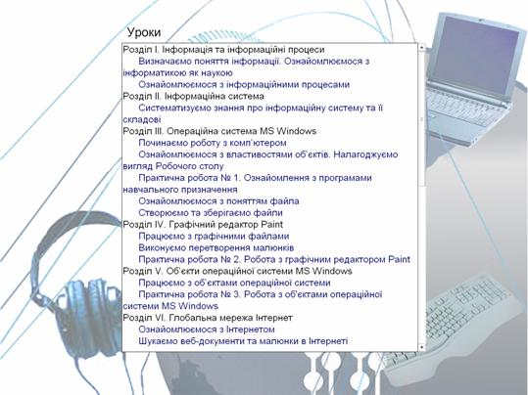
Рис.8.2а
Для перегляду потрібного уроку необхідно клацнути мишкою на його назві.
При цьому з'явиться вікно, аналогічне вікну перегляду уроку основної програми (рис. 8.2б):

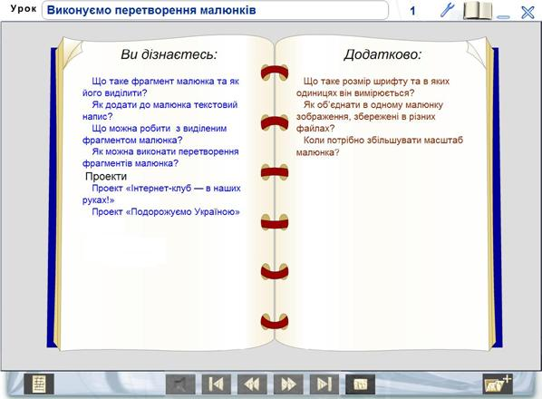
Рис. 8.2б
Кнопка  дозволяє викликати вікно вибору розташування уроку, щоб завантажити в „Програвач уроків” інший урок. Крім того, при натисненні на кнопку при роботі з уроком буде зійснено повернення до змісту, з якого можна вибрати інший урок.

9. Формати файлів ППЗ
Програма містить наступні файлові формати:
- загальний елемент бібліотеки (.chn, .swf);
- зображення (.jpg);
- тексти (.txt, .che);
- звуки (.mp3);
- уроки (.chl);
- допоміжні файли (.xml);
- допоміжний файл відображення наочностей в режимі „Підручник” – topic.tpc;
- допоміжні файли для запису звуку – rec.dll, sound1.mp3, sound2.mp3, temp.wav;
- файли технічної документації (.html).

